计算机辅助普通话水平测试指南

# （一）、什么是计算机辅助普通话水平测试

计算机辅助普通话水平测试（以下简称“机辅测试”）是通过计算机语音识别系统，部分代替人工评测，对普通话水平测试中应试人朗读的第一项“读单音节字词”、第二项“读多音节词语”和第三项“朗读短文”的语音标准程度进行辨识和评测。不同于测试员与应试人面对面的人工测试方式，它采用应试人直接面对计算机这种测试方式，其中第一项至第三项测试由计算机评分，最后一项测试由管理人员把应试人说话录音分配给测试员，测试员不面对应试人直接评分。

# （二）、机辅测试流程和注意事项

机辅测试过程由候测、备测和测试三个主要环节组成。应试人参加机辅测试必须遵守国家普通话水平测试相关规定和当地测试机构制定的考场规则。

应试人在参加国家普通话水平测试的过程中须注意以下步骤和细节：

1. 信息采集

请应试人在测试当天携带您的身份证或学生证、准考证。首先，应试人在管理人员的安排下进入候测室。在候测室，管理人员会采集应试人的身份证信息、照片作为本次测试的认证信息，同时采集的照片也会用在普通话证书上。

照片采集，请应试人坐到管理人员指定的位置上采集照片。

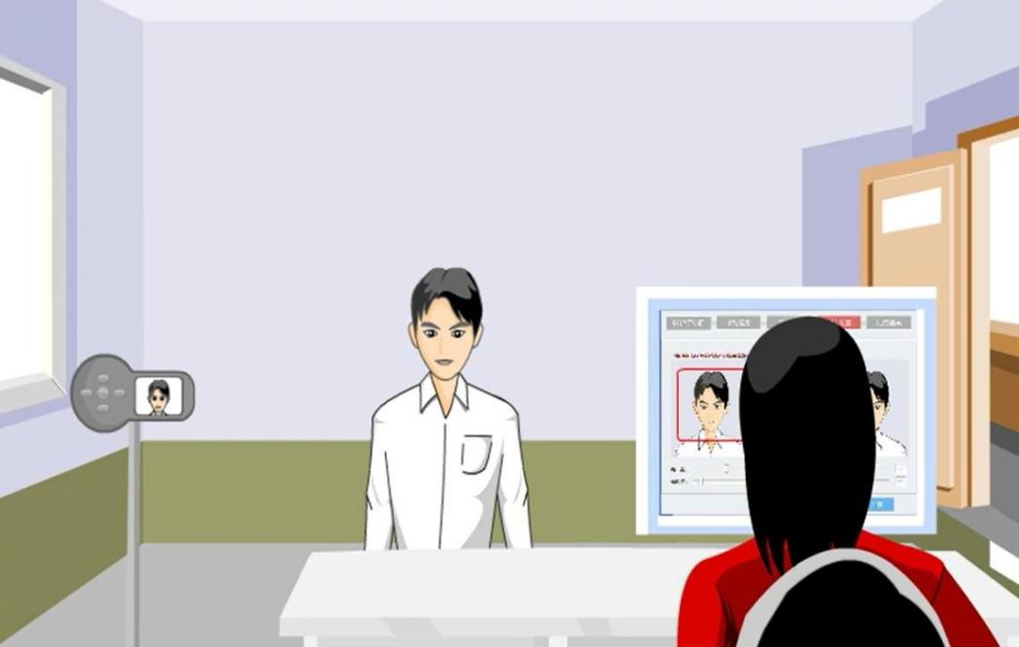

随后，进入候测室，按照管理人员指定的座位坐好，并开始考前准备，时间大约 10 分钟。

1. 正式测试
   1. 登录

应试人根据侯考室教师提示找到对应的测试机房。进入测试机房后，输入准考证号后四位。

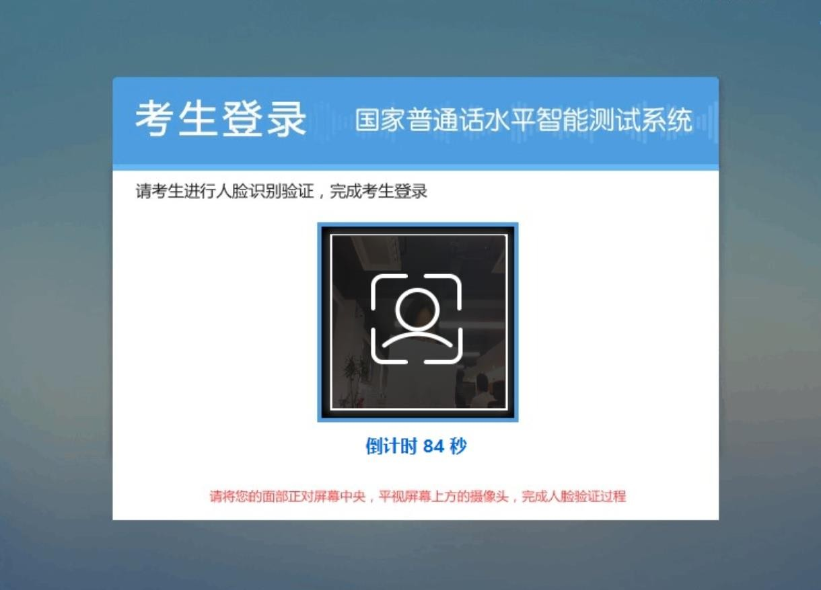

* 1. 核对信息

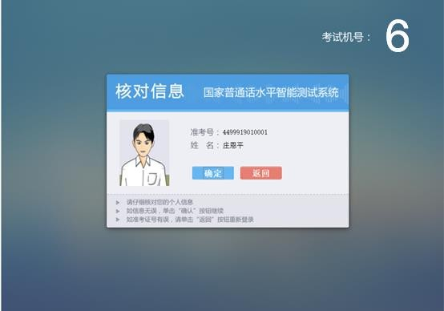输入准考证后四位之后，电脑上会弹出应试人的个人信息，应试人认真核对，确认无误后点击“确定”按钮进入下一环节。

(3)佩戴耳机

请按照屏幕提示带上耳机，并将麦克风调整到距嘴边大约 2~3 厘米，准备试音。

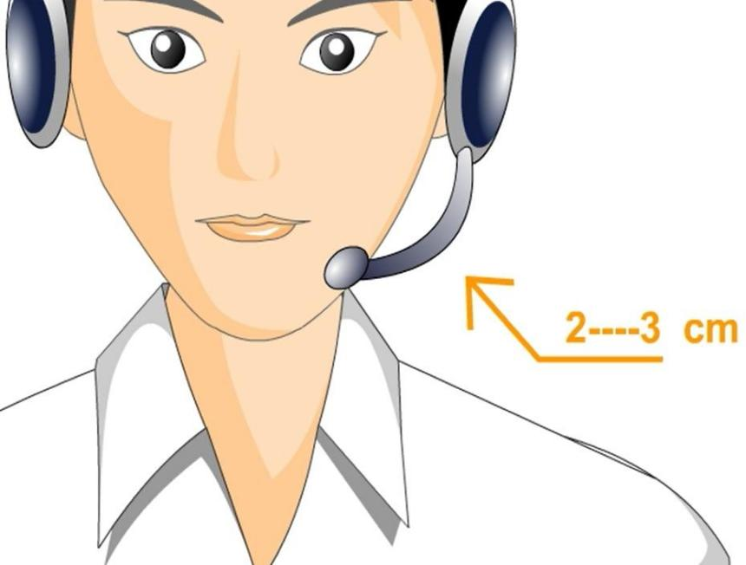

1. 试音

当进入试音页面后，应试人会听到系统的提示语“现在开始试音”，请务必在听到“嘟”的一声后朗读文本框中的个人信息。提示语结束后，请以适中的音量和语速朗读文本框中的试音文字。试音结束后，系统会提示试音成功与否。若试音失败，页面会弹出提示框，请点击“确认”按钮重新试音。若试音成功，页面同样会弹出提示框“试音成功，请等待考场指令！”

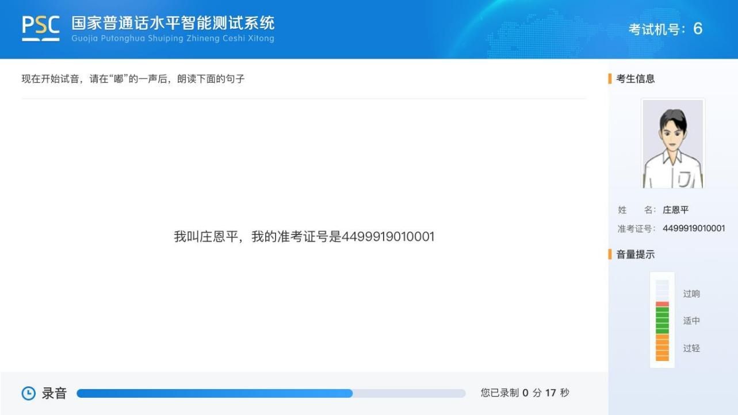

1. 测试

当系统进入第一题，应试人会听到系统的提示语“第一题，读单音节字词，限时 3.5 分钟，

请横向朗读”。听到“嘟”的一声后，应试人就可以朗读试卷的内容了。第一题的限制时间是

3.5 分钟，页面的下方有时间条，应试人要注意控制时间，如果提前读完，不要等待，立即点击右下角“下一题”按钮进入第二题考试。同样，请注意控制时间，并在读完后立即点击“下一题”，进入第三题。第四题命题说话，应试人在说话前应按系统提示音要求读出或点击鼠标选择一个话题名称。

# 注意：

①普通话水平测试 4 项题目，系统会依次显示各项内容，应试人只需根据屏幕显示的试题内容进行考试。

②每项试题前都有一段语音提示，请在提示语结束并听到“嘟”的一声后，开始朗读。

③朗读过程中，应做到吐字清晰，语速适中，音量同试音时保持一致。

④朗读过程中，请注意主屏下方的时间提示，确保在规定的时间内完成每项考试。

⑤规定时间结束，系统会自动进入下一项试题。如某项试题时间有余，请单击屏幕右下角的“下一题”按钮。

⑥命题说话必须说满 3 分钟，3 分钟后，系统会自动进行提交，弹出相应提示框“考试完成，请摘下耳机，安静离开考场”。

⑦测试过程中，应试人不要说试卷以外的任何内容，以免影响测试成绩。

⑧测试过程中若遇异常情况，请联系工作人员解决。

⑨在测试过程中，部分应试人面对计算机可能会产生缺乏交流对象的不适感，需要应试人调整心态，可假设一位交流对象与之进行交流，帮助克服这种不适感。

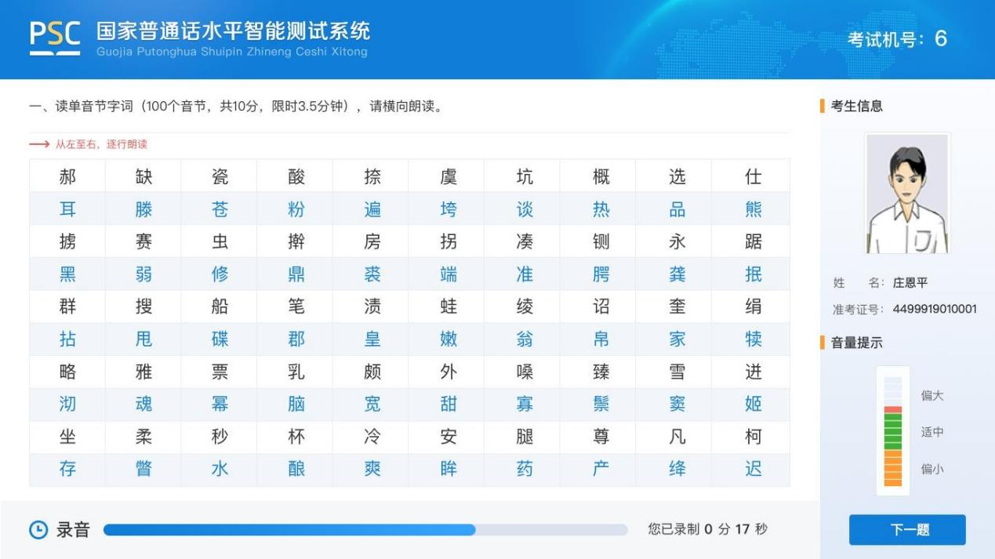**（三）、试卷形式和实测过程图解**第 1 题 读单音节字词

①应试人在提示语结束并听到“嘟”的一声后，再开始朗读。

②如该项试题时间有余，单击屏幕右下角的“下一题”按钮，可进入下一项试题。

③应试人务必横向朗读，蓝黑字体是为了分行醒目，应试人应不分颜色，逐字、逐行朗读，注意语音清晰，防止添字、漏字、改字。

# 第 2 题 读多音节词语

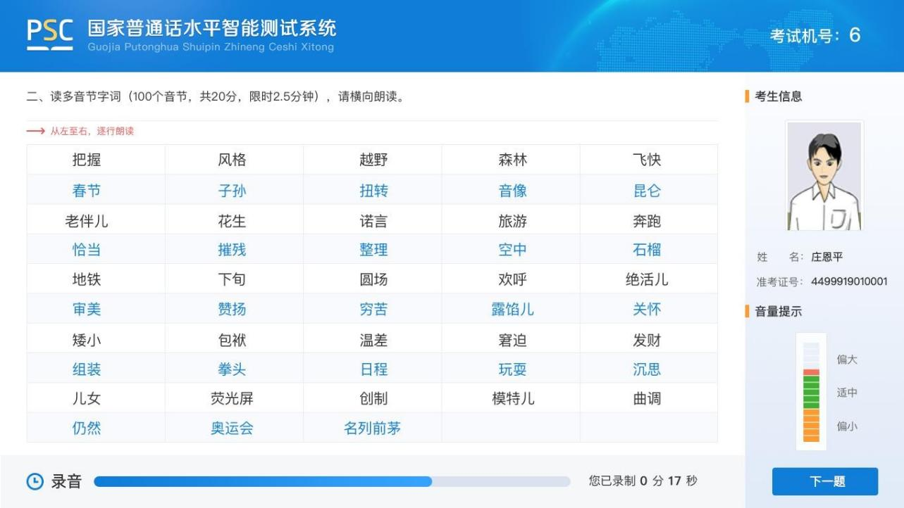

①应试人在提示语结束并听到“嘟”的一声后，再开始朗读。

②如该项试题时间有余，单击屏幕右下角的“下一题”按钮，可进入下一项试题。**第 3 题 朗读短文**

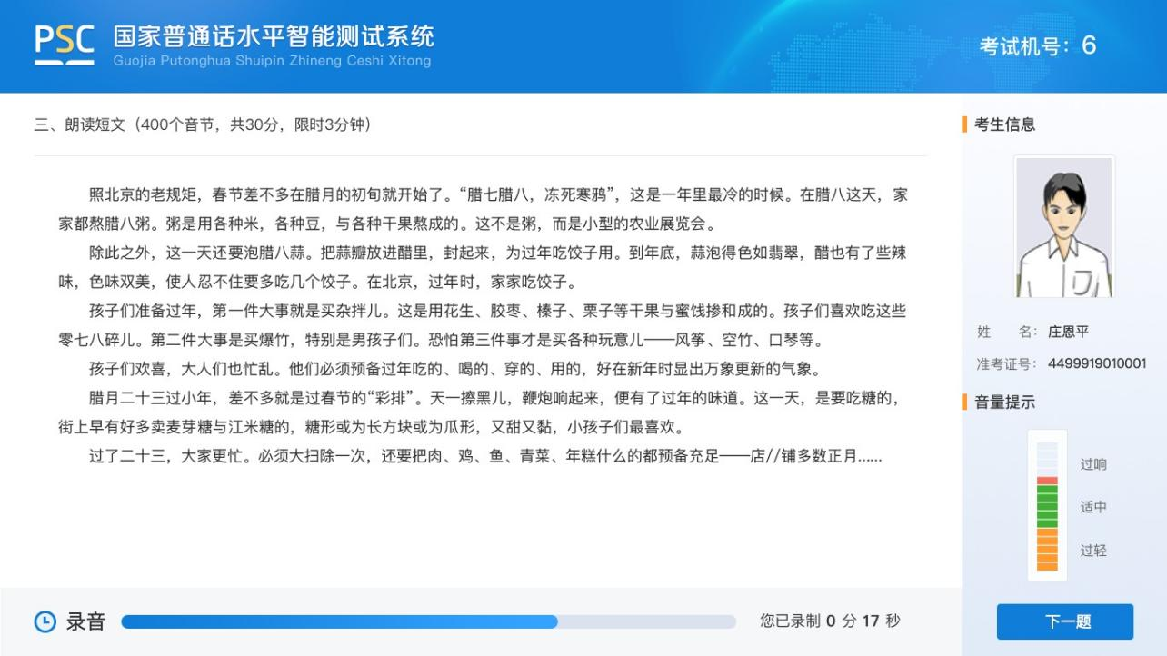

①请在提示语结束并听到“嘟”的一声后，再开始朗读。

②朗读时保持音量稳定，音量大小与试音音量一致，音量过低会导致评测失败。

③如该项试题时间有余，单击屏幕右下角的“下一题”按钮，可进入下一项试题。**第 4 题 命题说话**

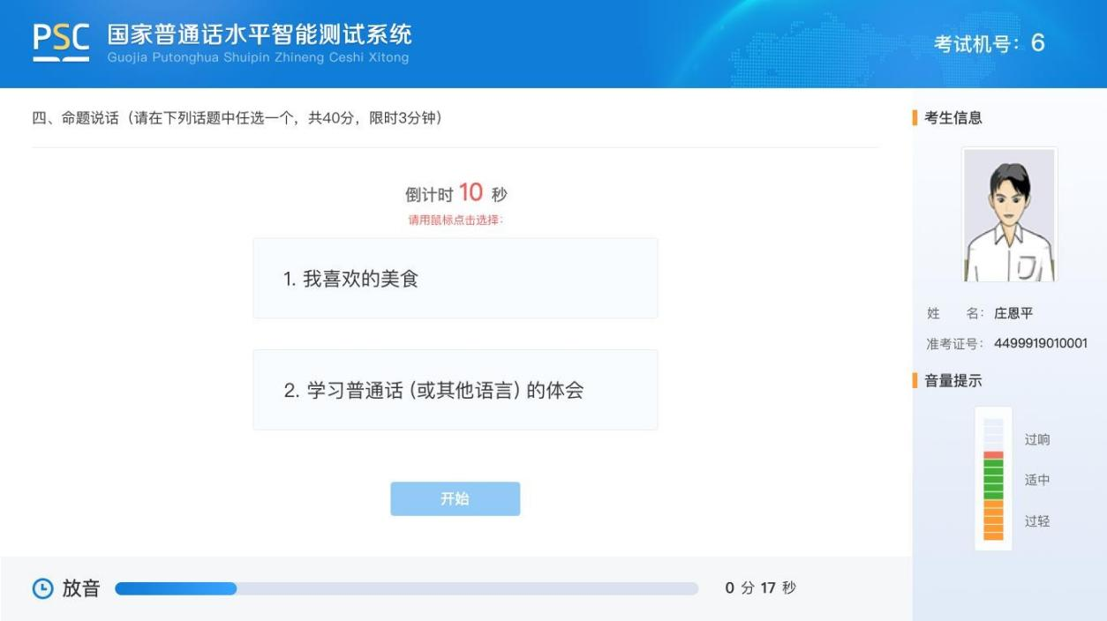

①应试人在说话前应按系统提示音要求，从两个话题中选择一个，并读出所选择的话题名称*。

②说话内容需符合所选话题，离题或不具有评判价值的语料均会导致丢分；同时严禁携带

文字或电子材料进入测试室，朗读文字材料将被取消考试资格。

③本题必须说满 3 分钟，应试人按主屏下方的时间提示条把握时间。

④说满三分钟后，系统会自动提交试卷。

# *补充说明：

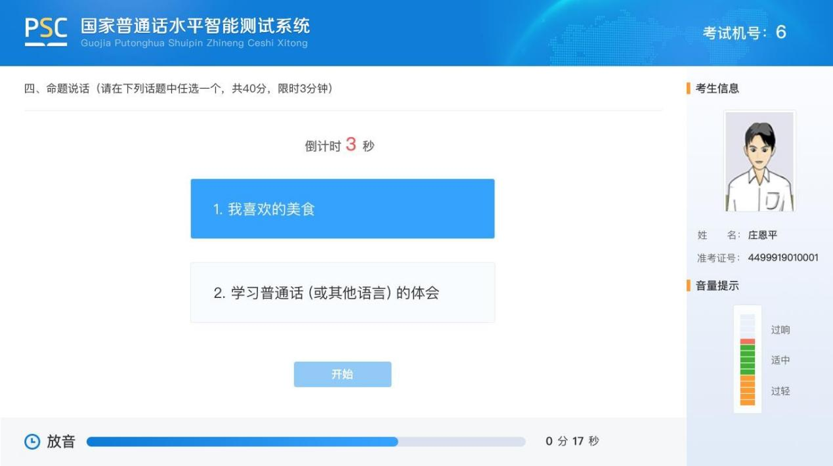部分地区第四题话题选择方式是，在规定时间内用鼠标点击两个话题中的一个作为作答题目，测试时请根据考试界面及系统音提示进行操作。